Фотоконкурс «Моя семья читает»
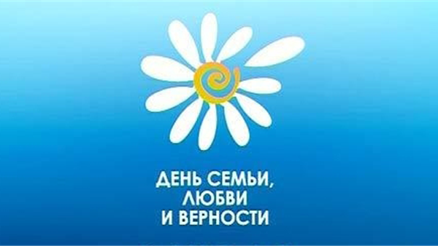
Ежегодно 8 июля в нашей стране отмечается Всероссийский день семьи, любви и верности.
Семья - это дом, любовь и заботы, труды и радости, привычки и традиции… Семья - это основа формирования образа жизни, мировоззрения человека. И если семья читающая и книге в ней уделяется главное место - это прекрасно! Совместное чтение, разговор о прочитанном не только сближает детей и родителей, но и оказывает большое влияние на характер ребенка, его нравственные качества.
Всё хорошее - от семьи. А семейные фотографии - это наша история, наша судьба, связующая нить времен…
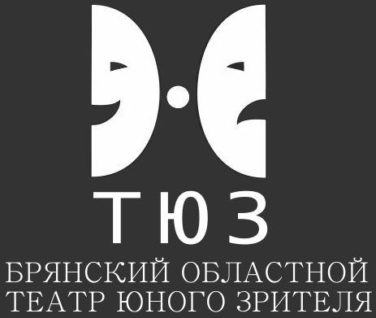
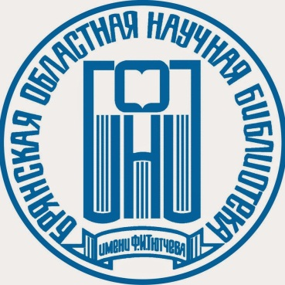
Брянская областная научная библиотека им. Ф.И. Тютчева совместно с Брянским областным театром юного зрителя хочет собрать светлые, радостные фотографии семейного счастливого досуга вместе с книгой и доказать, что с книгой, хорошей и доброй, очень интересно.
Мы объявляем о фотоконкурсе в социальных сетях Instagram и ВКонтакте «Моя семья читает».
На конкурс принимаются фотоработы, сюжетно связанные с любым проявлением процесса чтения.
Мы предлагаем следующие номинации:
1. «Папа, мама, я - читающая семья!»
2. «Читающее чадо».
3. «Замечен с книгой» - фотографии ваших родных и близких в самых обычных и необычных местах.
4. «Читаем книгу - смотрим фильм» - фотографии с показов фильмов или спектаклей, поставленных по художественным произведениям.
5. Читательская улыбка
Разместить фотографии можно в Instagram или ВКонтакте с хэштегом #бонубфотоконкурс. Конкурс проводится с 21 июня по 8 июля 2017 года.
Главный приз - пригласительные билеты на спектакли Брянского областного театра для детей и юношества и Брянского областного театра кукол.
Лучшие работы будут представлены на фотовыставке в областной библиотеке.
Победители будут определены конкурсной комиссией и объявлены 8 июля в 12:00 в летнем читальном зале областной библиотеки.
Ждем Ваших публикаций!

